**Lycée BILLES**

**Classe de terminale**

**Année scolaire 2022-2023**

**Cellule HG**

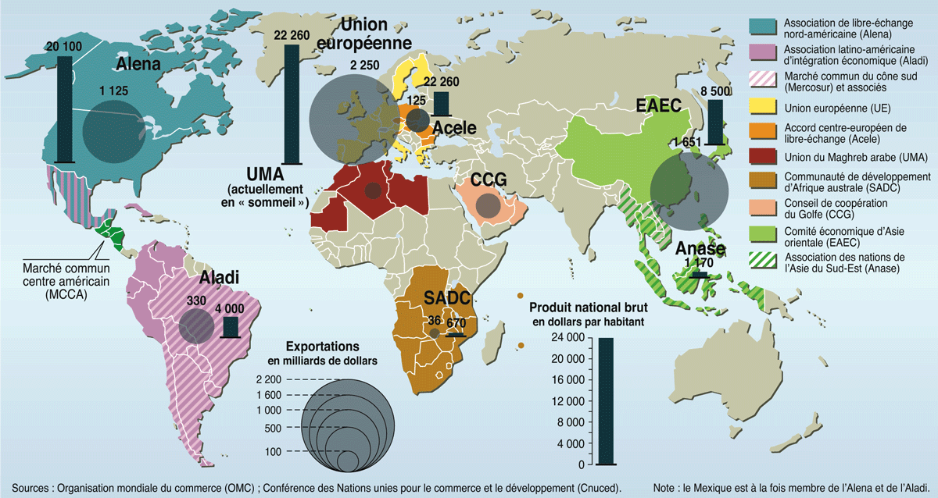

Document 2 : Les trois régions qui dominent le commerce mondial

|  |  |  |  |
| --- | --- | --- | --- |
| Régions | Europe occidentale | Amérique du nord | Asie |
| part en % dans le commerce | 43,6 | 21,1 | 20,1 |

**Source OMC**

**Consigne :**

1. Présente le document et commente en situant les grands espaces régionaux qui se sont constitués dans le monde
2. Construis un graphique pertinent de la répartition du commerce mondial
3. Calcule la part en pourcentage des trois régions dans le commerce mondial